|  |
| --- |
| **NAMA PEMOHON:** |
| **JABATAN/UNIT:** |

|  |  |
| --- | --- |
| **\*** | ***Rujukan: Buku Arahan Pentadbiran Kewangan (APK) JPPKK*** |

**KUIRI OLEH UNIT KEWANGAN & AKAUN:**

|  |  |  |  |  |
| --- | --- | --- | --- | --- |
| **BIL** | **PERKARA** | | **TANDAKAN "/" OLEH PEMOHON** | **SEMAKAN UNIT UNIT KEWANGAN &**  **AKAUN** |
| **A. KERTAS KERJA (DIHANTAR KE UNIT KEWANGAN DAN AKAUN TERLEBIH DAHULU UNTUK KELULUSAN DAN SETELAH MENDAPAT**  **KELULUSAN HENDAKLAH DIHANTAR KE UNIT PEROLEHAN)** | | | | |
| 1 | Salinan Kertas Kerja yang telah dicap "SALINAN BENAR DARIPADA YANG ASAL" oleh KJ/KU  (pegawai Gred 41 ke atas) setiap muka surat | |  |  |
| 2 | Lampiran B17-Borang JPPKK/WP10.9/2021 BIL.(1)  *(Muat turun di website PMU)* | |  |  |
| 3 | * | Salinan surat jemputan / lantikan oleh penganjur yang telah dicap"SALINAN BENAR  DARIPADA YANG ASAL" oleh KJ/KU (pegawai Gred 41 ke atas) -melibatkan bayaran elaun makan dan penginapan pelajar sahaja |  | |
| **Item 1-3 perlu dilampirkan bersama. Setelah kertas kerja diluluskan, sila hantar sesalinan ke Unit Perolehan untuk membolehkan Jawatankuasa Penilaian membuat proses penilaian** | | | | |
| **B. JAWATANKUASA PENILAIAN WP10.9 MEMBUAT PENILAIAN-DIURUS OLEH UNIT PEROLEHAN** | | | | |
| 4 | Lampiran B17-Borang JPPKK/WP10.9/2021 BIL.(1)  *(Muat turun di website PMU)* | | TB |  |
| 5 | Salinan Laporan Jawatankuasa Penilaian | | TB |  |
| 6 | Salinan Keputusan Jawatankuasa Penilaian | | TB |  |
| 7 | Salinan Kelulusan Perbelanjaan | | TB |  |
| **Unit Perolehan akan mengembalikan sesalinan item 1-7 kepada UKA untuk pembayaran** | | | | |
| **C. DOKUMEN TAMBAHAN UNTUK PEMBAYARAN (DIHANTAR KE UNIT KEWANGAN DAN AKAUN)** | | | | |
| 8 | * | Memo mengarahkan Unit Kewangan membuat pembayaran elaun pelajar kepada pelajar. Memo perlu menyatakan dengan jelas nama pelajar, jumlah bayaran sehari x berapa hari (melibatkan bayaran elaun makan dan penginapan pelajar sahaja) |  |  |
| 9 | * | Memo mengarahkan Unit Kewangan membuat pembayaran Insentif kemenangan berbentuk tunai kepada pelajar. Memo perlu menyatakan dengan jelas nama pelajar, kategori hadiah dan jumlah bayaran. (melibatkan bayaran hadiah kemenangan berbentuk tunai) |  |  |
| 10 | Salinan buku bank/ penyata bank yang telah dicap"SALINAN BENAR DARIPADA YANG ASAL"  oleh KJ/KU (pegawai Gred 41 ke atas) | |  |  |
| 11 | Salinan Kad Pengenalan yang telah dicap"SALINAN BENAR DARIPADA YANG ASAL" oleh  KJ/KU (pegawai Gred 41 ke atas) | |  |  |
|  | ***\**** | ***WAJIB DISERTAKAN JIKA BERKAITAN*** |  |  |

**SS/EP.HADIAH**

**COP TARIKH TERIMA**

**UNIT KEWANGAN & AKAUN**

Tarikh:

**COP TARIKH TERIMA**

**UNIT KEWANGAN & AKAUN**

|  |
| --- |
| **SENARAI SEMAK PENGHANTARAN DOKUMEN BAGI** |
| **BAYARAN ELAUN PELAJAR DAN HADIAH KEMENANGAN BERBENTUK TUNAI KEPADA PELAJAR** |
| **BAWAH APK JPPKK BIL.3/2021 (WP10.9)** |
| **POLITEKNIK MUKAH** |

Tarikh Kemaskini: 27.3.2024

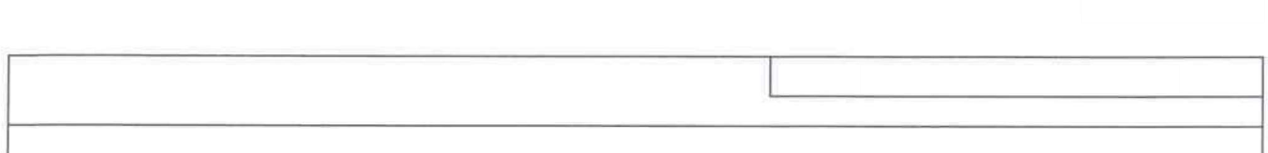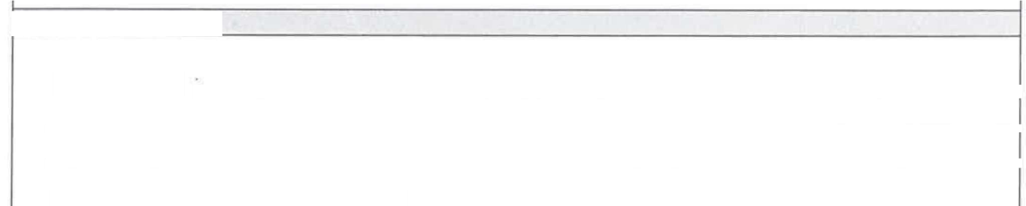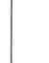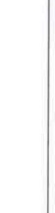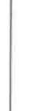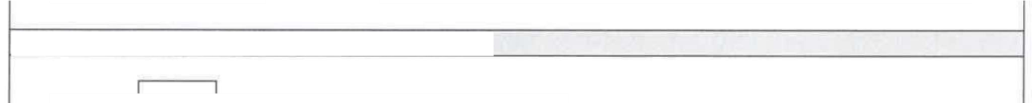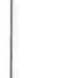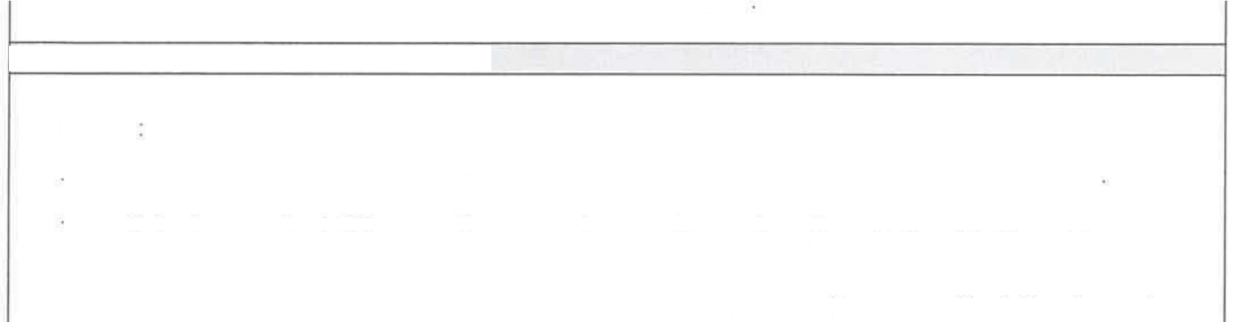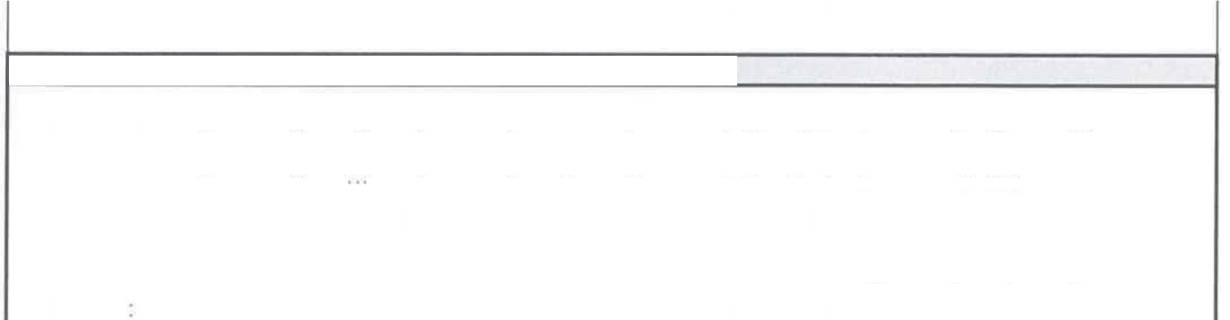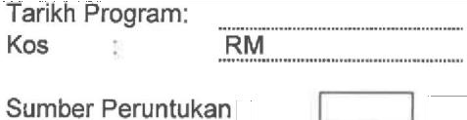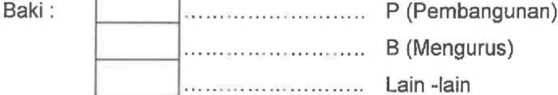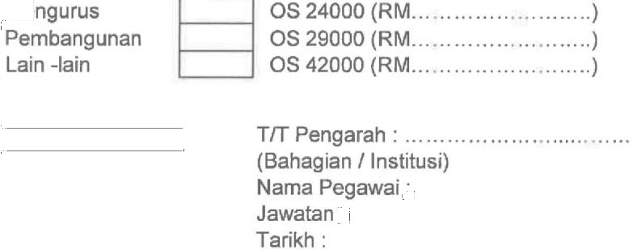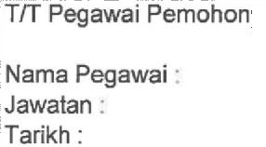

|  |  |  |
| --- | --- | --- |
| **PERKARA** | **PEMBAYARAN ELAUN PELAJAR BAGI PROGRAM XXX** | |
| **KEPADA** | **UNIT KEWANGAN DAN AKAUN** | s.k. (email): |

Tuan/Puan,

Dengan segala hormatnya saya merujuk kepada perkara di atas.

1. Adalah dimaklumkan bahawa Jabatan XXX akan menjalankan Program XXX di XXX yang melibatkan pelajar Diploma XXX Semester X yang mengambil Kursus XXX bagi memenuhi keperluan silibus. Butiran bagi program adalah seperti berikut:

# Tarikh/Hari :

**Masa :**

# Tempat :

**Jumlah Elaun : RM35.00/orang**

1. Mohon jasa baik tuan/puan untuk membuat pembayaran elaun pelajar kepada pelajar seperti di Lampiran 1.
2. Segala perhatian dan pertimbangan daripada pihak tuan/puan amatlah dihargai.

Sekian, terima kasih.



Saya yang menjalankan amanah,

# (XXXXXXXXXX)

Ketua Jabatan XXX Politeknik Mukah

*AAAM/kcy*

|  |  |  |
| --- | --- | --- |
| **PERKARA** | **PEMBAYARAN HADIAH TUNAI BAGI PEMENANG PROGRAM XXX** | |
| **KEPADA** | **UNIT KEWANGAN DAN AKAUN** | s.k. (email): |

Tuan/Puan,

Dengan segala hormatnya saya merujuk kepada perkara di atas.

1. Adalah dimaklumkan bahawa Jabatan XXX telah mengadakan Program XXX pada ketetapan seperti berikut:

# Tarikh/Hari :

**Masa :**

# Tempat :

1. Sehubungan dengan itu, mohon kerjasama dan keprihatinan tuan/puan untuk membuat pembayaran hadiah berbentuk tunai kepada pelajar yang memenangi program tersebut. Bersama-sama ini disertakan senarai nama pemenang dan jumlah bayaran seperti di Lampiran 1 untuk makluman dan tindakan tuan/puan selanjutnya.

Sekian, terima kasih.



Saya yang menjalankan amanah,

# (XXXXXXXXXX)

Ketua Jabatan XXX Politeknik Mukah

*AAAM/kcy*